סיור ביטחון לאומי ~ חברה וביטחון בירושלים

אתגרי ירושלים של מטה במציאות מורכבת

"קום התהלך בארץ לאורכה ולרוחבה כי לך אתננה" (בראשית י"ג)

יום רביעי ~ 10 נובמבר 2021~ ו' כסלו תשפ"ב

20 משתתפים;

תוכנית סיור:

- 07:30 – ארוחת בוקר בהתארגנות עצמית ונסיעה לירושלים.
- 10:00 – הגעה למוזיאון ידידי ישראל קפה של בוקר (רחוב יוסף ריבלין 20 נחלת שבעה )
- דברי פתיחה ומטרות הסיור / נצ"מ בדימוס גדעון מור .
- 10:30 - סיור במוזיאון והדגשת הרעיון או הערך - "הנני" - שליחות או משלח יד ?
- 11:30 - סיור רגלי; בית הקברות המוסלמי/ מוזיאון לסובלנות / ממילא / הרצל / שער יפו /
- גבולות 48- גבולות 67, דילמות ואתגרים בין עיר חצויה /מערב למזרח העיר ;
- על הכרעה היסטורית שיצרה מציאות בלתי אפשרית בעיר מעורבת ומורכבת !
- 14:30 - ארוחת צהרים במסעדת בלו הול במתחם המוזיקה (כשר למהדרין, בשרי )
- 16:00 – סיום סיור

~ סיור פורה ומוצלח ~
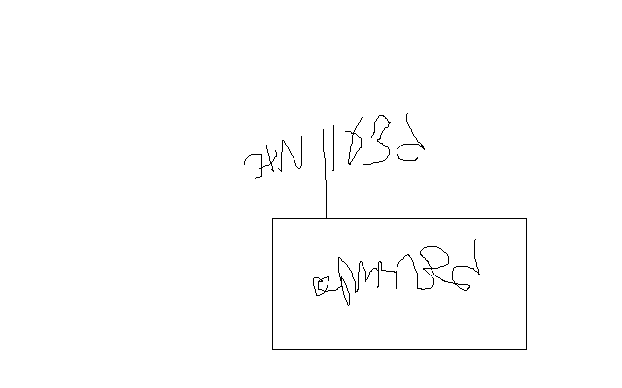

נצ"מ דימ' גדעון מור
ג - מ ידע

